中共河北师范大学外国语学院委员会
拟 发 展 学 生 党 员 公 示

根据学校党委组织部有关规定，为增强发展学生党员工作的透明度，进一步建立健全民主监督机制，建设高素质学生党员队伍，现对王悦、范舒琪等33位拟发展对象予以公示：

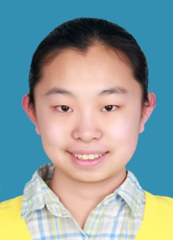
范舒琪，女，1998年11月出生，团员，2017级翻译专业一班学生；现任外国语学院2017级翻译专业一班团支部书记；学习成绩排名3/40、综合测评成绩排名1/40；2017-2018学年获得 “校级优秀学生干部”，2017-2018学年获得专业一等奖学金.

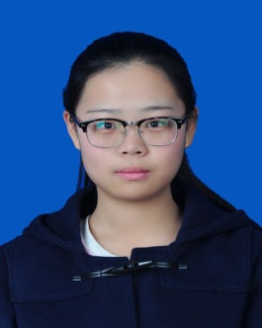
王悦，女，1999年6月出生，团员，2017级英语专业一班学生；现任外国语学院2017级英语一班班长及年级班长；学习成绩排名94/211、综合测评成绩排名2/190；2017-2018学年中获得“校级优秀学生干部”。2017-2018学年中获得专业三等奖学金。

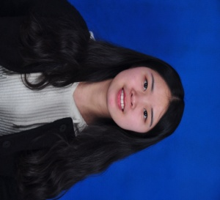
高杭，女，1997年12月出生，团员，2016级英语专业一班学生；曾任院团委办公室主任；学习成绩排名3/207、综合测评成绩排名5/207；获2017-2018学年国家励志奖学金；2017-2018学年校级优秀共青团干部。

张悦，女，1998年2月出生，团员，16级俄语专业俄语班学生；现任班长；学习成绩排名9/30；综合测评成绩排名1/30；获得2017-2018学年校级优秀学生干部、专业二等奖学金。
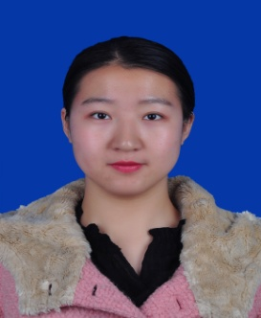
胡子月，女，1997年12月出生，团员，2016级翻译专业二班学生；现任翻译二班班长；学习成绩排名5/39、综合测评成绩排名3/39；曾获2016-2017学年度国家奖学金， 2016-2017学年“校级优秀学生干部”荣誉称号，被评为2017年度校级优秀共青团员。
李玥妍，女，1997年9月出生，团员，2016级英语专业三班学生；学习成绩排名23/207、综合测评成绩排名51/207；获得2017-2018学年专业二等奖学金；2017年寒假社会实践活动校级优秀个人。

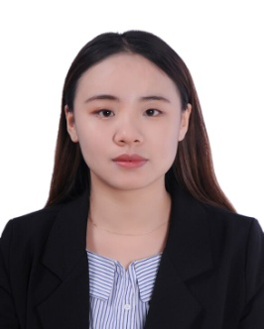
池淼，女，1996年12月出生，团员，2016级英语专业五班学生；现任英语五班生活委员；学习成绩排名84/207、综合测评成绩排名61/207；获得2016-2017年度单项奖学金，2017-2018年院级三好学生，2017-2018年专业三等奖学金等奖项。
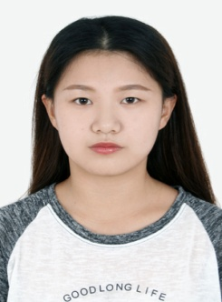

谢亚天，女，1998年3月出生，团员，2016级英语专业五班学生；现兼任班级学习委员职务情况；学习成绩排名41/207、综合测评成绩排名55/170；获得2016-2017年度专业三等奖学金。

郭函，女，1998年1月出生，团员，2016级翻译专业二班学生；曾任外国语学院社团联合会宣传部部长；学习成绩排名1/39、综合测评成绩排名2/39；获得2016年度校级优秀共青团员、2017-2018学年陈忠堂奖学金。
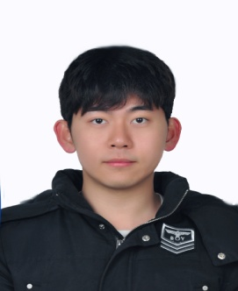
马骏，男，1997年11月出生，团员，2016级英语专业四班学生；曾任2016级英语专业四班团支书；学习成绩排名152/207、综合测评成绩排名48/207；获得2016年度校级三好学生，2016-2017年度校级优秀团员。
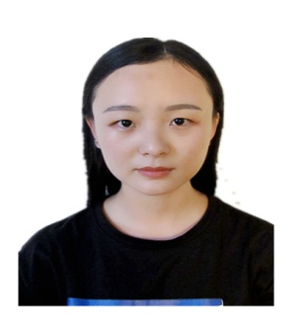
魏宏波，女，1997年11月出生，团员，2016级英语专业五班学生；现任外国语学院2016级英语五班组织委员；学习成绩排名38/207、综合测评成绩排名53/207；获2016-2017学年国家励志奖学金，2017-2018学年专业二等奖学金。
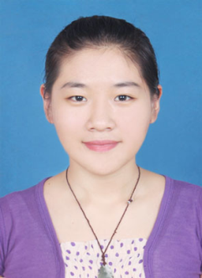
李谷育，女，1996年8月出生，团员，2015级英语专业学生；导助；学习成绩排名：4/219；综合测评成绩排名5/219 ；获专业一等奖学金、院级三好学生。

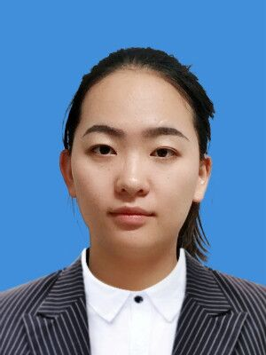
牛坤，女，1996年5月出生，团员，2015级英语专业学生；曾任院团委办公室主任；学习成绩排名24/219；综合测评成绩排名57/219；获专业二等奖学金。
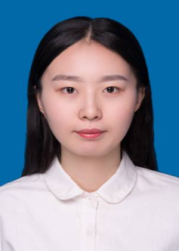

王朝月，女， 1997年6月出生，团员，2015级英语专业学生；年级体委；学习成绩排名19/219；综合测评成绩排名17/219 ；获专业一等奖学金 。
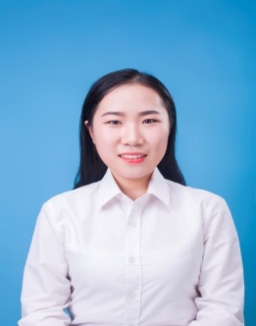
郭晓悦，女， 1996年9月出生，团员，2015级英语专业学生；院团委宣传部干事；学习成绩排名10/219；综合测评成绩排名26/219；获国家励志奖学金、校级三好学生 。

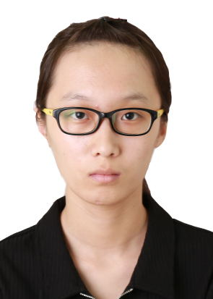
庞运蕾，女，1996年11月出生，团员，2015级英语专业学生；生活心理委 员；学习成绩排名27/219；综合测评成绩排名11/219 ；获专业二等奖学金、专业三等奖学金。

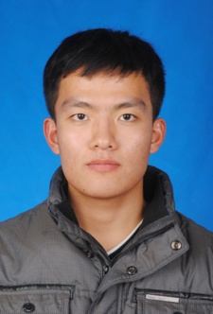
余承谚，男，1996年9月出生，团员，2015级英语专业学生；免师班长；学习成绩排名104/219；综合测评成绩排名93/219 ；曾获校级优秀班干部。
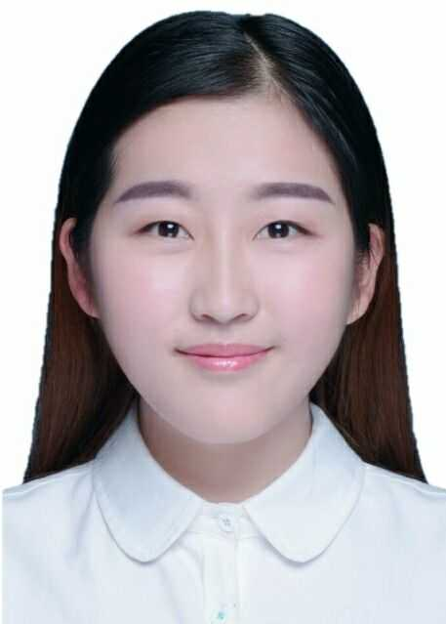

李奕哲，女，1996年3月出生，团员，2015级英语专业学生；院社团联合会主席；学习成绩排名114/219；综合测评成绩排名121/219 ；获专业三等奖学金，2016年度校级优秀共青团员。

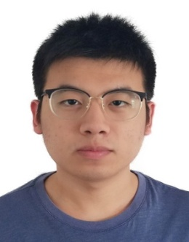
陆宇，男，1996年8月出生，团员，15本科商务英语学生；院团委组织部干事；学习成绩排名8/38；综合测评成绩排名10/38 ；获专业三等奖学金 。
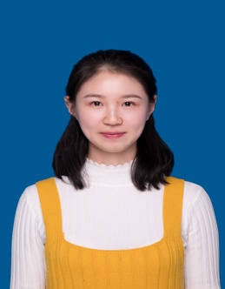
李慧，女，1996年11月出生，团员，2015级英语专业学生；校学生会办公室主任；学习成绩排名6/219 ；综合测评排名7/219；获 国家励志奖学金、校级三好学生。
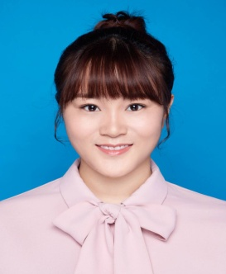
弋凯凤 ，女， 1994年2月出生，团员，2015级英语专业学生；党务助理； 学习成绩排名109/219 ；综合测评成绩排名43/219；获校级优秀干部、优秀实习生。

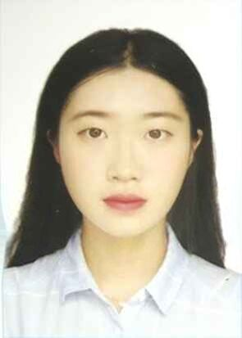
王屹岩， 女 ，1997年2月出生，团员，2015级翻译一班学生；学习委员；学习成绩排名6/42；综合测评7/42；获专业二等奖学金;院级三好学生。
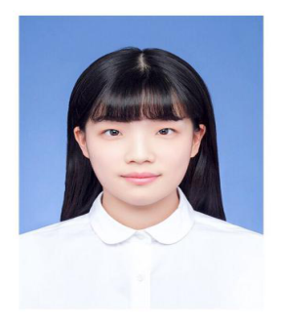
张翘楚，女，1993年9月出生，团员，2017级学科教学（英语）专业学生；研究生期间担任学科英语班班长及研究生会秘书处干事。学习成绩排名2/34、综合测评成绩排名1/34；获2017年第七届华文杯教学技能大赛二等奖,一等研究生学业奖学金。
吉晓梅，女，1995年2月出生，团员，2017级学科教学（英语）专业学生；学习成绩排名10/34、综合测评成绩排名11/34；获2017-2018一等研究生学业奖学金、 2018-2019三等研究生学业奖学金。

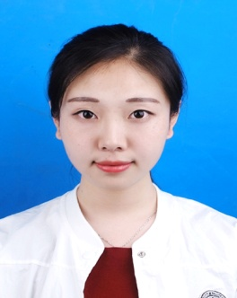
孙鸿霞，女，1994年11月出生，团员，2017级学科教学（英语）专业学生；学习成绩排名20/34、综合测评成绩排名17/34；获得三等研究生学业奖学金；河北师范大学2018-2019学年三等研究生学业奖学金。

孙洋，女，1990年2月出生，团员，2017级学科教学（英语）专业学生；担任班级学习委员、研究生会副主席。学习成绩排名为4/34、综合测评成绩排名9/34；获得研究生专业二等奖学金、2017“国培计划”骨干教师培训优秀助理.
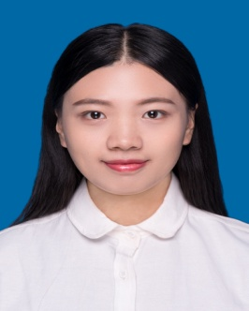
李学思，女，1994年6月出生，团员，2017级学科教学(英语)专业学生；担任外国语学院研究生会体育部干事；学习成绩排名5/34、综合测评成绩排名12/34；获二等研究生学业奖学金。
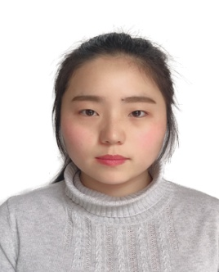
刘晓威，女，1992年10月出生，团员，2017级英语翻译专业口译班学生；现任口译班学习委员；学习成绩排名8/16、综合测评成绩排名8/16；曾两次获得专业三等奖学金。

丁艺馨，女，1994年10月出生，团员，2017级英语口译专业研究生口译班学生；学习成绩排名9/16、综合测评成绩排名14/16.
王梓洁，女，1994年9月出生，团员，2017级英语语言文学专业学硕一班学生；任班级团支书；学习成绩排名8/15、综合测评成绩排名4/15；获学业奖学金二等奖、校级优秀团员。

王梦雨，女，1993年6月出生，团员，2017级研究生笔译班学生；现任班级团支书、研究生院学习部干事；学习成绩排名3/39、综合测评成绩排名2/39；获得2017年学业奖学金一等奖、校级优秀共青团员、2018年学业奖学金一等奖。
闫梦涵，女，1994年12月出生，团员，2017级笔译班；学习成绩排名12/39、综合测评成绩排名13/39；获得学业奖学金二等奖。

李敬聘，女，1989年7月出生，群众，2016级英语语言文学专业学硕班；学习成绩排名6/19、综合测评成绩排名10/19； 曾获第三届中西部外语翻译大赛英语专业笔译组一等奖；“希望之星”英语风采大赛大学组河北省一等奖;三等研究生学业奖学金。

经过严格的审查，以上33位同学本人、家庭主要成员及主要社会关系政治历史清楚，均没有发现问题。

欢迎全院教职工、全体同学对以上拟发展对象提出意见。

公示时间：2018年11月8日——11月14日(七天)
办公地点：外国语学院党委办公室219
意见收集人：霍晨静
联系电话：80788501
电子信箱：sdwydw@163.com

中共河北师范大学外国语学院委员会
2018年11月8日

